1. Úvodní slovo ředitele Nadace 1

2. Zřízení nadace 2

3. Orgány Nadace 3

4. Cíle Nadace 4

5. Propagace a získávání finančních zdrojů 5

Získávání finančních zdrojů 5

Propagace 5

Přítomnost nadace na akcích 6

6. Činnost Nadace 7

Rehabilitační pobyty 8

LOP Mariánské lázně 8

Španělsko 9

LOP Špindlerův Mlýn 10

Mallorka 11

Předvánoční setkání 12

Materiální podpora 13

Výběr konkrétního případu poskytnutí přímé pomoci 13

7. Hospodaření Nadace 14

Seznam větších dárců nadace: 14

8. Závěr 15

Roční účetní závěrka za rok 2023 16

# Úvodní slovo ředitele Nadace

Vážení přátelé nadace,

rok 2023 se stal pro Nadaci policistů a hasičů – vzájemná pomoc v tísni velmi významným, a to hned z několika důvodů. Nejzásadnější změnou byla výměna ředitele Nadace, ke které došlo v červenci letošního roku. Proto mi dovolte, abych hned v úvodu této zprávy poděkoval bývalému řediteli Nadace PhDr. Vladimírovi Šuterovi, CSc. za vše, co pro Nadaci za celou její historii udělal, a v jakém stavu mi nadaci předal.

Mám za sebou více než třicetiletou minulost svázanou s Policií ČR. V roce 2019 jsem ukončil služební poměr, avšak ani po odchodu do civilu jsem se nepřestal zajímat o dění v policii. S kolegy a kamarády jsem byl v neustálém kontaktu a když přišla nabídka na funkci ředitele, neváhal jsem ani minutu. Do funkce jsem nešel s tím, že budeme dělat všechno nově, ale s tím, že zachováme vše funkční a pouze se zaměříme na věci, které můžeme zlepšit.

V prvních krocích a při seznámení se s nadačními činnostmi mi byl oporou PhDr. Vladimír Šutera, CSc., který mne uvedl do základního obrazu. Pochopil jsem, že funkce ředitele nadace je běh na dlouhé trati s občasnými sprinty. A zde musím zase děkovat. Musím poděkovat všem funkcionářům Policie ČR a HZS ČR, se kterými jsem měl tu čest spolupracovat, zejména pak policejnímu prezidentovi genpor. Mgr. Martinovi Vondráškovi a genpor. Ing. Vladimírovi Vlčkovi Ph.D., MBA a ministru vnitra Mgr. Vítovi Rakušanovi za jejich pomoc při propagaci a činnosti Nadace. Když už jsem u děkování, nemohu opomenout dvě ženy, bez kterých bych byl ztracen, těmi jsou pracovnice Nadace Věra Feithová a Mgr. Hana Procházková.

Můj první cíl byl zajistit dostatek finančních prostředků pro pokrytí potřeb nadační rodinky a zajistit osvětu o činnosti Nadace mezi samotnými policisty a hasiči. Při představování nadace v základních odborných přípravách u nastoupivších policistů a hasičů do služebního poměru, při debatách s policisty a hasiči na poradách a školících kurzech i při jednáních na IMZ Policie ČR a HZS ČR jsem se přesvědčil o tom, že kolegialita a solidarita mezi policisty a hasiči je samozřejmostí, a i přes dnešní ekonomicky těžkou dobu policisté a hasiči na své kolegy a kamarády nezapomínají a do Nadace přispívat chtějí. Za to jim všem patří obrovský dík. Stejně tak jsem zjistil, že tzv. „společenská odpovědnost“ u soukromých firem a společností je obrovská. Bez této podpory by to bylo pro Nadaci velmi těžké. Velké a úspěšné firmy s námi spolupracují a podporují naši činnost, některé velké firmy se k naší Nadaci vrátily a jiné se samy dotazují na možnosti podpory a chtějí Nadaci pomáhat. Došlo k navázání úzké spolupráce s hejtmany jednotlivých krajů, kteří ve svých vypjatých rozpočtech našli finanční prostředky na podporu nadačních aktivit. Ještě jednou musím všem, kteří jakkoli Nadaci podporují, vkládají do ní své finanční prostředky a tím sponzorují její činnosti, poděkovat.

Zásadní je to, že výměna ředitele se nedotkla samotné nadační rodinky. Plánované akce proběhly tak, jak měly. V čase a místě předem určeném ke spokojenosti všech. Léčebně ozdravné pobyty splnily svůj účel a vánoční shledání v Praze bylo plné srdečných setkání. Zde jsem měl možnost potkat se s podstatnou částí naší nadační rodinky.

Nejsmutnější situace v činnosti nadace jsou, když se ve službě zraní, nebo zemře policista, nebo hasič a nadace přibírá do své péče pozůstalé děti. Stalo se tak v červenci a do nadační rodinky přišel malý chlapec z hasičské rodiny.

Součástí nadační péče je mnohdy individuální a nadstandardní pomoc pro členy nadační rodinky. I v této oblasti jsem nabyl jisté zkušenosti a pochopil, že bez osobního a individuálního přístupu k problémům a potřebám členů nadační rodinky by to opravdu nešlo.

Je mi nesmírnou ctí, že se mohu podílet na činnosti nadace, setkávat se s členy nadační rodinky a v neposlední řadě být součástí přípravy budoucnosti a směřování Nadace policistů a hasičů – vzájemná pomoc v tísni. Pro mě osobně se zcela určitě potvrdilo, že v lidském životě jsou situace, kdy ten, kdo dává, dostává víc než ten, kdo přijímá.

Vizí mám nyní opravdu hodně a budu vděčný, pokud se mi jich podaří zrealizovat aspoň větší polovina. Každopádně bych si přál, aby za 10 let znal Nadaci PaH každý, kdo u Policie ČR nebo HZS ČR pracuje.

mjr. v.v. Bc. Vlastimil Kašpar

# Zřízení nadace

Dne 18. 4. 2002 byla podle zákona č. 227/1997 Sb., o nadacích a nadačních fondech a o změně a doplnění některých souvisejících zákonů uzavřena smlouva o zřízení nadace – nadační listina. Název nadace zněl: „Nadace policistů a hasičů – vzájemná pomoc v tísni“. Pravomocným usnesením Městského soudu v Praze byla dnem 21. 12. 2002 zapsána do nadačního rejstříku. Svoji činnost vyvíjí na území České republiky.

**Zřizovatelé:** JUDr. Stanislav Gross  
genpor. JUDr. Jiří Kolář  
genmjr. Ing. Miroslav Štěpán  
Nezávislý odborový svaz Policie České republiky, zastoupený předsedou,   
Odborový svaz hasičů, zastoupený předsedou

**Sídlo Nadace:** Ministerstvo vnitra, Nad Štolou 3, 170 34 Praha

# Orgány Nadace

**Správní rada** je statutárním orgánem Nadace, řídí její činnost a rozhoduje ve všech záležitostech.

Předseda: Mgr. Bc. Vít Rakušan (do 23. května 2022 Jan Hamáček)

Místopředseda: genpor. v. v. JUDr. Jiří Kolář

Členové: plk. Mgr. Vladislav Husák  
Jiří Jílek  
Bc. Tomáš Machovič  
genpor. v. v. Ing. Drahoslav Ryba  
genmjr. v. v. Ing. Miroslav Štěpán  
plk. JUDr. Milan Štěpánek  
genpor. Mgr. Martin Vondrášek (do 23. května 2022 genmjr. Mgr. Jan Švejdar)  
genpor. Ing. Vladimír Vlček, Ph.D. MBA

**Dozorčí rada** je kontrolním orgánem Nadace.

Předseda: Zdeněk Juřík

Členové: Ing. Zdeněk Sobotka  
Ing. Josef Velíšek

**Výkonný orgán Nadace**

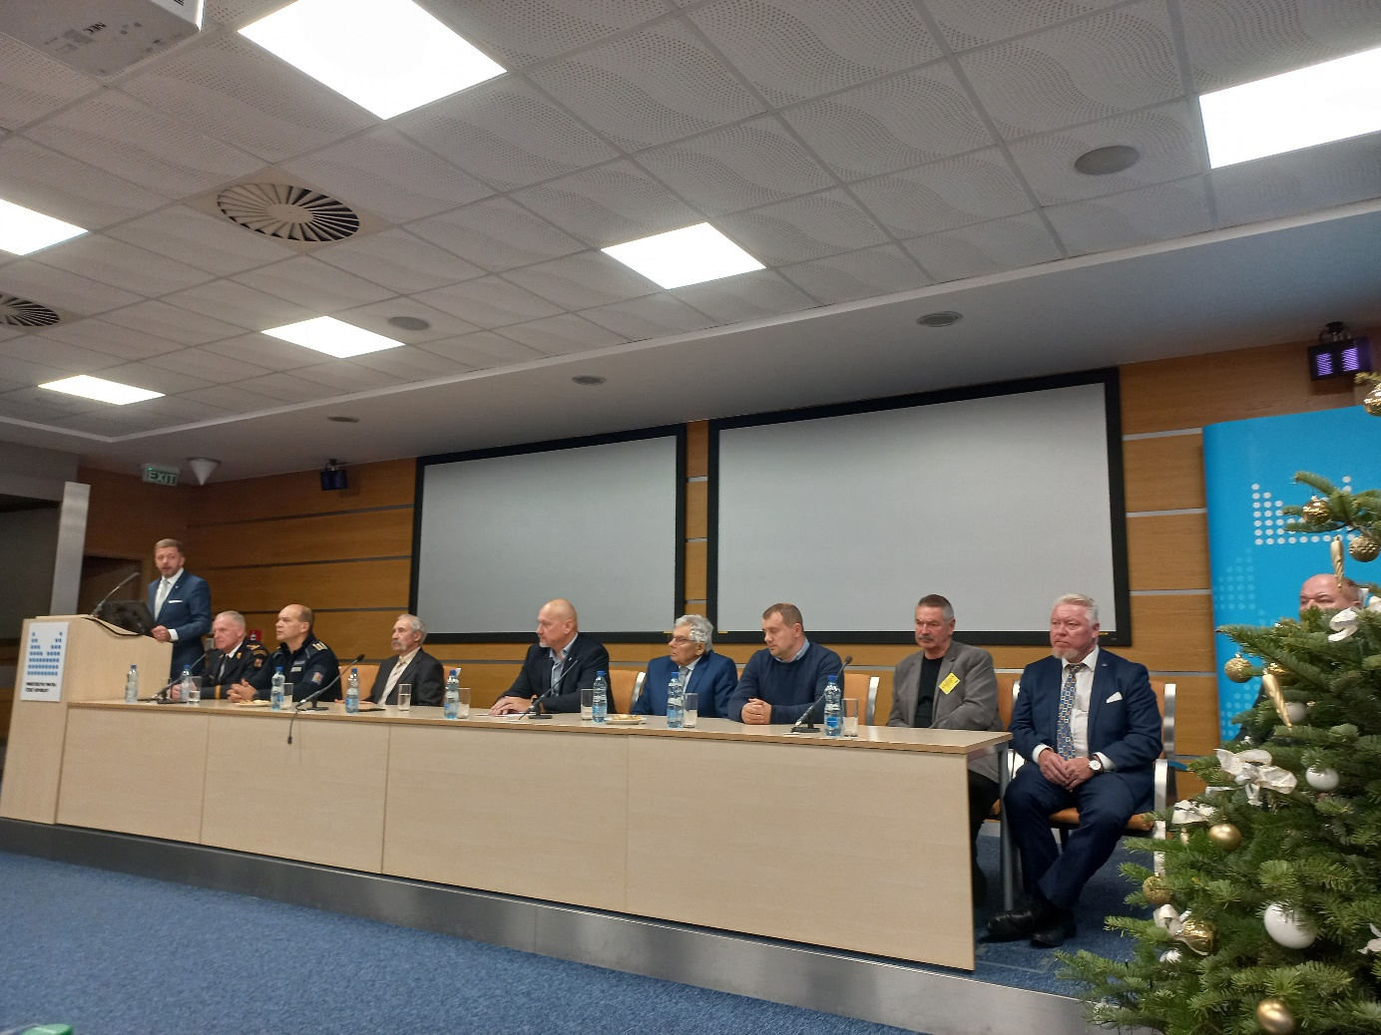Ředitel Nadace: mjr. v. v. Bc. Vlastimil Kašpar

# Cíle nadace

V roce 2023 pokračovala Nadace v naplňování svého poslání – pomáhat policistům hasičům a jejich blízkým v nelehké chvíli. Nadace je nezisková organizace, jejímž cílem je zlepšit životní podmínky dětem policistů a hasičů kteří zahynuli při výkonu služby, v přímé souvislosti s ní nebo pro její výkon, bývalým policistům a hasičům těžce tělesně postiženým následkem zranění utrpěného v přímé souvislosti s výkonem služby. Dále pomáhá policistům a hasičům ve služebním poměru, případně jejich rodinám k překlenutí nepředpokládané tíživé životní situace, vzniklé ze zdravotních či sociálních příčin nebo v důsledku živelní katastrofy.

V následujících letech bude Nadace pokračovat ve své péči o děti policistů a hasičů, kteří zemřeli při výkonu služby, se zaměřením na zabezpečování stáží studujícím dětem, kterým bude poskytovat finanční podporu v případě ubytování mimo bydliště.

Těžce tělesně postiženým bývalým policistům a hasičům bude pomáhat při zabezpečení zdravotních pomůcek, léčebně ozdravných pobytů i lázeňských pobytů s bezbariérovým přístupem.

V nadcházejícím období chce Nadace svou pozornost zaměřit na spolupráci se Správní a Dozorčí radou Nadace policistů a hasičů, s Policejním prezidiem ČR, Generálním ředitelstvím HZS ČR a krajskými policejními ředitelstvími na poskytnutí pomoci policistům a hasičům ve služebním poměru a případně jejich rodinám k překlenutí nepředpokládané tíživé životní situace, vzniklé ze zdravotních či sociálních příčin nebo v důsledku živelní katastrofy. Nadační prioritou je pomoc rychlá a efektivní, neboť jen ta má smysl.

# Propagace a získávání finančních zdrojů

## Získávání finančních zdrojů

Nadace pro potřeby své činnosti získává pravidelně finanční prostředky od dárců. Primární skupinu tvoří příslušníci PČR a HZS ČR, kteří dobrovolně přispívají částí ze své mzdy na potřeby nadace. V roce 2023 se z řad policie podařilo vybrat 6 052 427 Kč. Z řad HZS ČR pak 2 204 927 Kč. Dohromady se tedy od příslušníků PČR a HZS ČR vybralo 8 257 354 Kč.

Druhým důležitým finančním zdrojem jsou dary od nadačních partnerů. Především soukromých nadací, společností a veřejné sféry ve výši 7 562 113 Kč. Nezanedbatelnou část financí poskytují i drobní dárci z řad soukromých osob a malých firem. Za rok 2023 dělala částka od těchto dárců hodnotu 1 699 317 Kč.

## Propagace

Nadace svou činností ovlivňuje životy mnoha lidí. Přinášet příběhy, které se dějí kolem nás, je jednou z aktivit, kterém se Nadace dlouhodobě věnuje. Propagace nadační činnosti a získávání financí na její činnost patří mezi klíčové prvky. Zaprvé se jedná o rozšiřování povědomí o Nadaci a její činnosti mezi příslušníky PČR, HZS ČR a širokou veřejnost, díky čemuž můžeme rozšiřovat jak komunitu přispěvovatelů z řad příslušníků bezpečnostních sborů a široké veřejnosti, tak přinášet povědomí o naší činnosti mezi ty, kteří naši pomoc mohou potřebovat.

V roce 2023 jsme začali naplno využívat potenciál sociálních sítí a plně jsme rozjeli fungování facebookové stránky Nadace, která má k dnešnímu dni přes 900 sledujících. Nadace dále pracuje na vylepšování svého webu, který je odrazovým můstkem pro každého, kdo se o činnost Nadace zajímá a rád by se o ní dozvěděl více nebo využil jejích služeb.

Základním kamenem propagace nadační činnosti však zůstává osobní kontakt a propagace na společenských a sportovních událostech a forma osvětových vystoupení, kterých se ředitel Nadace pravidelně účastní.

## Přítomnost nadace na akcích

V roce 2023 proběhly za účelem propagace a zisku finančních prostředků následující akce:

Darování krevní plazmy ve spolupráci se společností Europlasma, kdy se dárci plazmy vzdávají finanční odměny ve prospěch nadace. Při příležitosti 23. Ročníku ankety Policista roku proběhla za přispění České zbrojovky dražba speciální edice pistole. Vybrat se podařilo 468 319 Kč. V Rakovníku se v dubnu uskutečnila akce “Čarodějnice na Tyršáku”, na které byla nadace přítomna, a kde se podařilo vybrat 40 000 Kč. Na akci JENTAK-RACE obdržela nadace 62 000 Kč. Během dne MV ČR, který proběhl v září, získala nadace 35 245 Kč od návštěvníků akce. Vedle výše zmíněných akcí byla nadace přítomna na pietních aktech, dětských dnech nebo filmovém festivalu Krimifest.

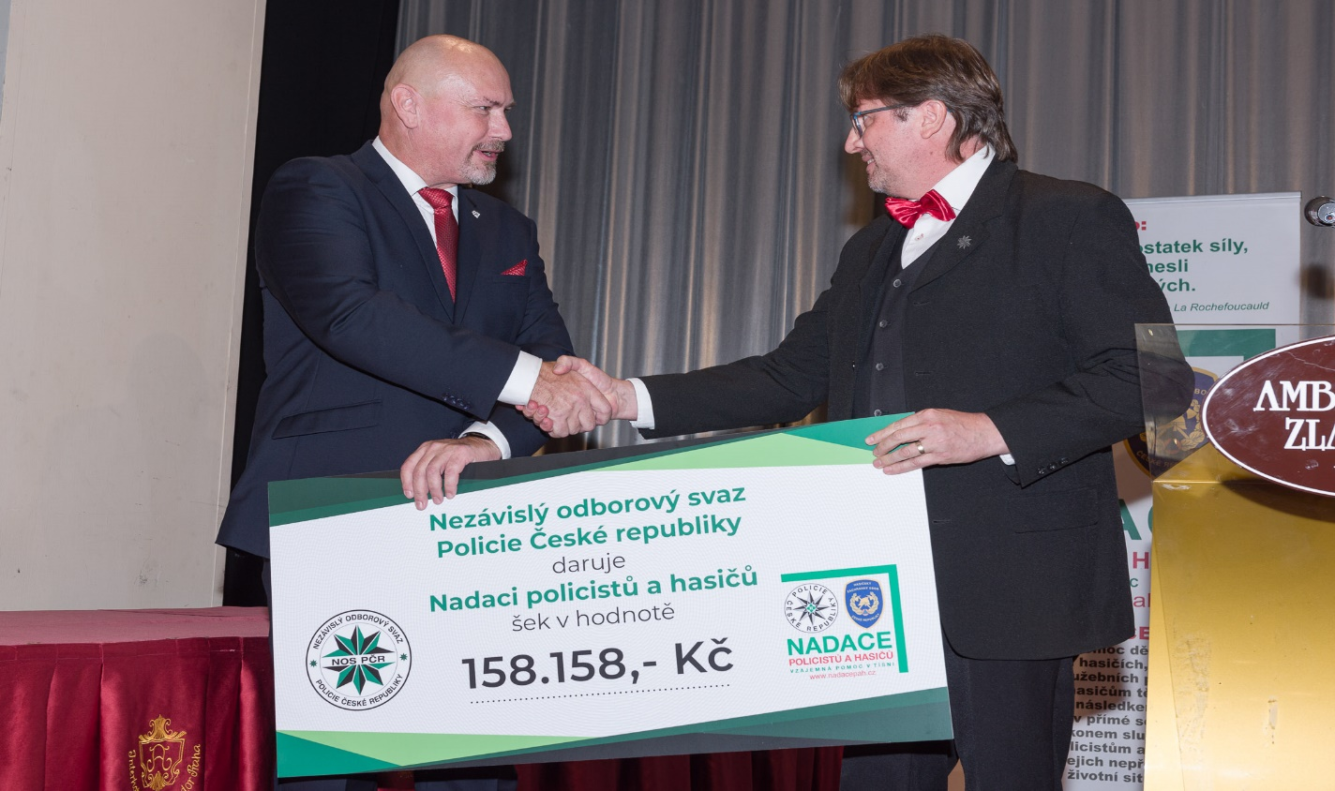

# Činnost nadace

Nadace se stala po letech důvěryhodnou, prosperující neziskovou organizací. Díky přízni dárců a sponzorů z řad policistů, hasičů, zaměstnanců rezortu, firem i občanů mohla, stejně jako v letech minulých, mohla realizovat své projekty, zaměřené na zlepšení životních podmínek dětí policistů a hasičů, kteří zahynuli při výkonu služby, na podporu bývalých policistů a hasičů těžce tělesně postižených následkem zranění utrpěného v přímé souvislosti s výkonem služby a od roku 2018 i na pomoc policistům a hasičům ve služebním poměru, případně jejich rodinám, k překlenutí nepředpokládané tíživé životní situace, vzniklé ze zdravotních či sociálních příčin nebo v důsledku živelní katastrofy.

Pomoc dětem se realizuje zejména měsíčním příspěvkem na stavební spoření, životní pojištění, příspěvkem na bydlení u studujících dětí mimo jejich bydliště a jednorázovým finančním příspěvkem vypláceným koncem roku. Ten je vždy navýšen u dítěte při odchodu z péče nadace. Tyto děti se mohou, za určených podmínek, i nadále účastnit nadačních léčebně-ozdravných pobytů. Všem dětem včetně pozůstalých rodičů je v případě potřeby zajišťována poradenská pomoc v oblasti právní, sociální a zdravotní.

Pomoc těžce tělesně postiženým policistům a hasičům se uskutečňuje jednorázovým finančním příspěvkem vypláceným ke konci roku a zvláštním příspěvkem na zdravotní pomůcky osobám připoutaným na invalidní vozík. Těžce tělesně postiženým policistům a hasičům nadace dále umožňuje zúčastnit se léčebně-ozdravných pobytů v tuzemsku i v zahraničí, absolvovat lázeňskou léčbu se zajištěním bezbariérového přístupu, využít slevy u ČPP u povinného ručení na osobní vozidlo, pomáhá jim také při získávání potřebných zdravotních pomůcek i se zajištěním poradenské pomoci v oblasti psychologické, právní, sociální i zdravotní.

Pomoc policistům a hasičům ve služebním poměru směřuje k policistům a hasičům ve služebním poměru, případně jejich rodinám k překlenutí nepředpokládané tíživé životní situace, vzniklé ze zdravotních či sociálních příčin nebo v důsledku živelní katastrofy.

Jako příklad lze uvést finanční příspěvek na koupi dýchacího přístroje, k úpravám bezbariérových prostor bytu, k pořízení asistenčního psa, k uskutečnění léčby na specializovaných lékařských pracovištích plně nehrazené zdravotními pojišťovnami nebo ke zmírnění následků živelních pohrom.

Tuto činnost Nadace naplňovala v průběhu celého roku, přičemž vedle pravidelných aktivit pro členy nadační rodiny podpořila Nadace jednorázovou finanční pomocí devět konkrétních rodin, které se ocitly v tíživé situaci dle statutu Nadace.

## Rehabilitační pobyty

V roce 2023 se uskutečnily pravidelné léčebně ozdravné pobyty organizované pro členy nadační rodiny.

### LOP Mariánské lázně

V květnu nadace uspořádala léčebně ozdravný pobyt v Mariánských Lázních, v hotelu Hvězda, pro těžce tělesně postižené bývalé policisty a hasiče. Zúčastnily se téměř všechny rodiny, kterým to zdravotní stav dovoloval. Ubytování, strava a péče personálu hotelu a trpělivost rehabilitačních sestřiček poskytovala maximální servis za dohledu paní ředitelky. Do Mariánských Lázní rodiny přijely v městském turistickém vláčku, a tak mohly shlédnout i vzdálenější zajímavosti města. Společným pobytem se utužilo přátelství mezi rodinami a pocit pevného zázemí v Nadaci.

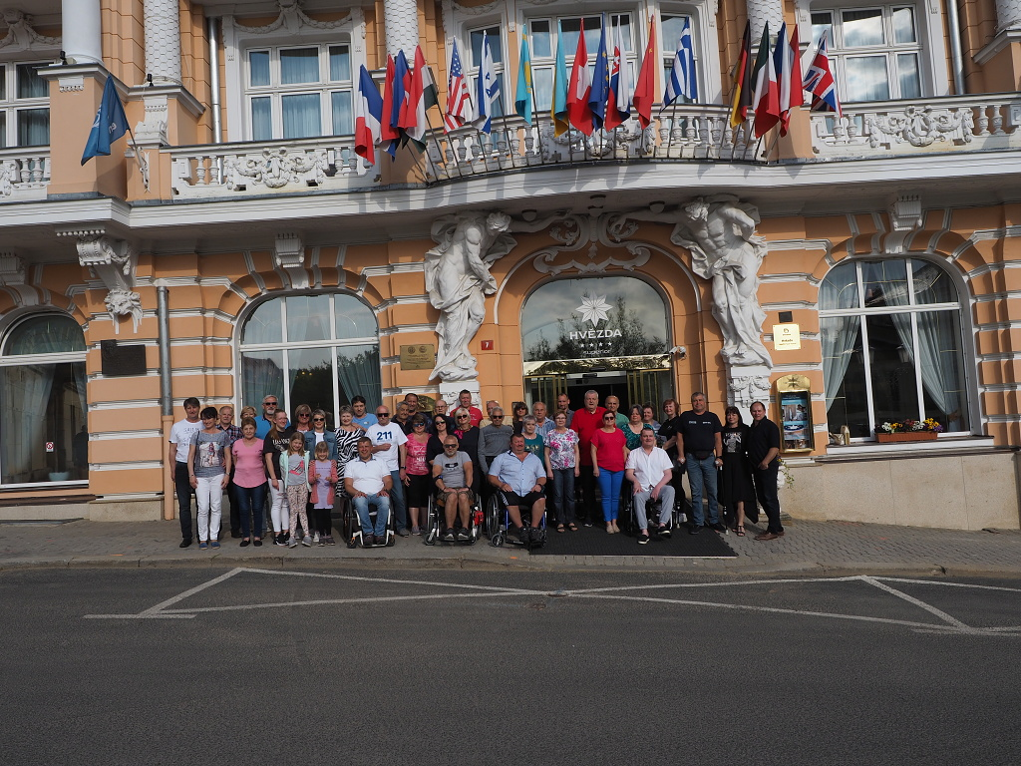

### Španělsko

Začátkem letních prázdnin se uskutečnil léčebně ozdravný pobyt pro pozůstalé děti s maminkami/tatínkem, kterého se letos zúčastnilo 73 osob.

Za místo letošního pobytu byl zvolen jeden z největších resortů ve Španělsku Barceló Punta Umbría Beach Resort u Atlantiku. Kromě plavání v teplém pobřeží oceánu a v hotelovém bazénu, byla k dispozici široká nabídka dalších aktivit, např. plážového a jiného sportu, procházek po pobřeží a byla možná i organizovaná projížďka lodí s vlastním řízením. Někdo se vydal i na výlety, které organizoval hotel. S místními animátory bylo možné při hudbě prožít každé odpoledne i večer mnoho zábavy. Po celý pobyt byla s nadační skupinou přítomna delegátka, lékař a zdravotní sestra.

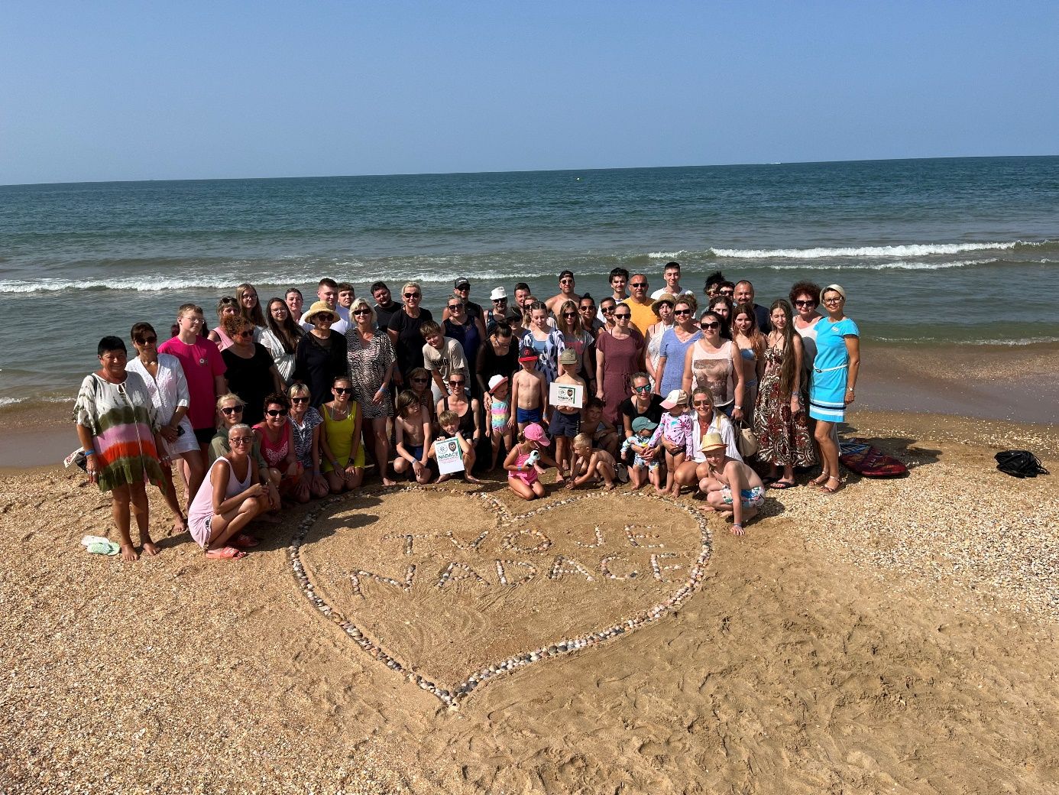

### LOP Špindlerův Mlýn

V létě proběhl i léčebně ozdravný pobyt pro děti a maminky/tatínka v Bedřichově u Špindlerova Mlýna. Zúčastnilo se ho 73 účastníků z 20 rodin – nadačních dětí s maminkami/tatínkem.

Pokud počasí dovolilo, pobyt byl ve znamení individuální turistiky. Např. na Medvědí boudy, Kozí hřbety, Luční horu, Moravskou boudu, Labskou boudu, Sněžku, Dvoračky. Nebo výlety autem do vzdálenějšího Harrachova, Jilemnice, Vrchlabí nebo do Poniklé.

Další součástí programu byl Vodní ráj ve wellness centru, kulečník, bowling, tělocvična, hřiště, dětská herna a animační programy, které byly hojně navštěvovány. Strava byla zajištěna celodenně s velkým výběrem jídel a dalších dobrot formou švédských stolů.

První neděli se za dětmi přijel podívat nový ředitel Nadace, který přijel, aby pozdravil nejen děti, jejich rodiče, ale i šest policistů, kteří přijeli s ukázkami tří špičkových policejních vozidel. Neformální součástí programu bylo i rozloučení s bývalým panem ředitelem.

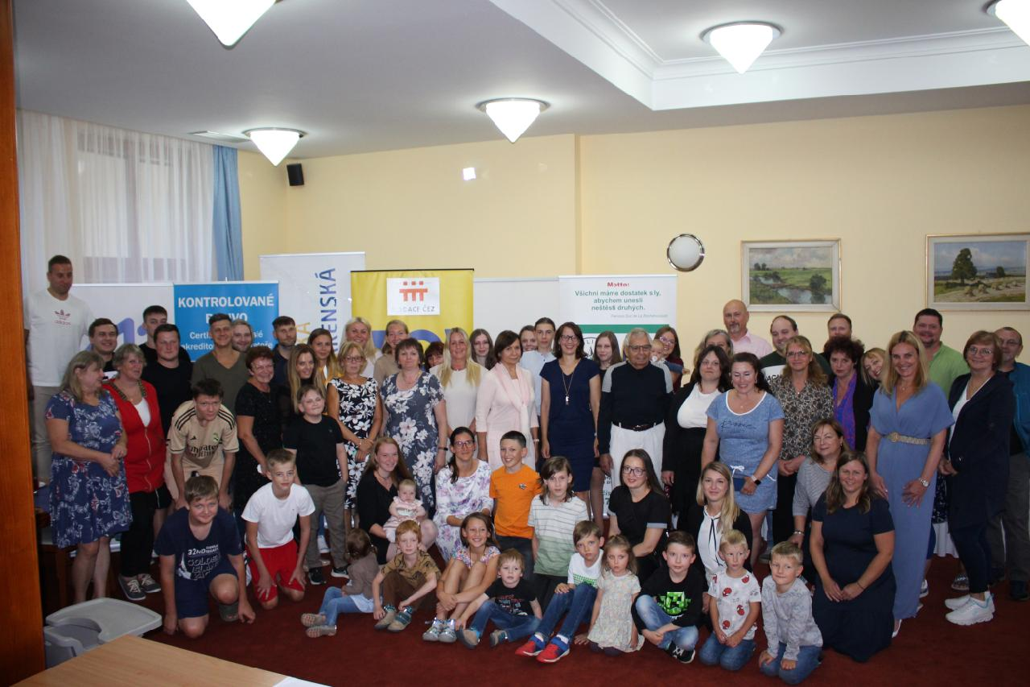

### Mallorka

V září pak proběhl léčebně ozdravný pobyt u moře pro těžce tělesně postižené bývalé policisty a hasiče, který se letos uskutečnil na Mallorce.

Při výběru hotelu se přihlíželo k jeho přednostem, např. bezbariérové přístupy, pozvolný vstupu do moře, přístup do bazénu, pohodlí na pokojích a strava v rozsahu all inclusive. Velký vliv na výběr lokality měla skutečnost, že hotel byl situován nedaleko od pláže s mírným vstupem do průzračného moře. V rámci pobytu využívaly nadační rodiny venkovních bazénů, možnosti ranních procházek po pláži s dechovým cvičením, a také měly možnost se zúčastnit rehabilitačního cvičení v bazénu s cvičitelkou.  Po celý pobyt byla s nadační skupinou přítomna delegátka a zdravotní sestra. Pobyt splňoval všechny požadavky kladené na průběh přímořského pobytu tělesně postižených.

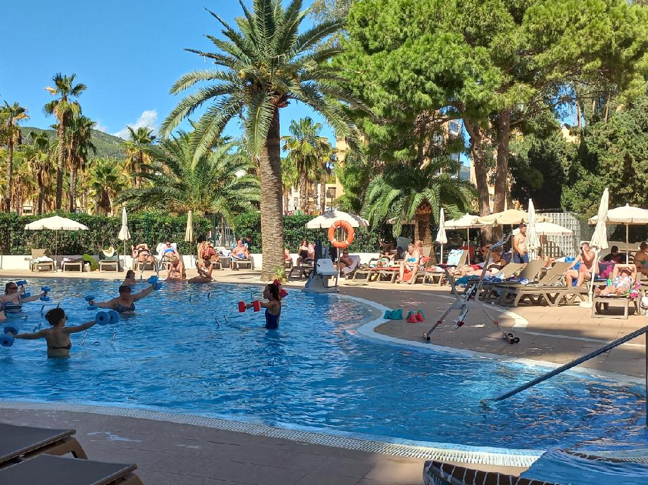

## Předvánoční setkání

Konec roku se nesl v duchu tradičního předvánočního setkání v Praze, kde se mají možnost potkat obě skupiny nadační rodiny s pracovníky a vedením Nadace. Setkání připadlo na dny 30. listopadu a 1. prosince. Zúčastnilo se ho asi 120 osob z obou nadačních skupin.

První den odpoledne se uskutečnil pietní akt na počest policistů a hasičů, kteří položili životy při výkonu povolání v areálu Muzea Policie České republiky u pomníku padlých  
policistů a hasičů. Akt byl proveden se všemi poctami za doprovodu Hudby Hradní stráže a Policie ČR a za přítomnosti významných resortních i mimo resortních hostů. Řeč pronesli významní hosté z Ministerstva vnitra ČR, Policejního prezidia ČR, generálního ředitelství Hasičského záchranného sboru ČR a ředitel Nadace. Součástí byla i ekumenická bohoslužba.

V Muzeu Policie ČR se přítomní zúčastnili vernisáže „Kriminalistika ve fotografii 3“, kterou pořádal Kriminalistický ústav k oslavám 65. výročí založení své existence. Slavnostní den byl zakončen nadačním adventním koncertem Hudby Hradní stráže a Policie ČR v Hotelu Ambassador na Václavském náměstí. Přítomní sponzoři věnovali nadaci šeky na pomoc potřebným v nadační péči. Součástí večera byla i dražba pěti nejlepších fotografií, z výše  
zmíněné výstavy, ve prospěch Nadace.

Druhý den si nadační rodiny prohlédly vánočně vyzdobené centrum a po obědě se  
setkaly v konferenčním sále Ministerstva vnitra ČR se členy správní a dozorčí rady Nadace, za přítomnosti předsedy správní rady – ministra vnitra. Ani tentokrát nechyběly pro všechny, především pak pro děti, dárky.

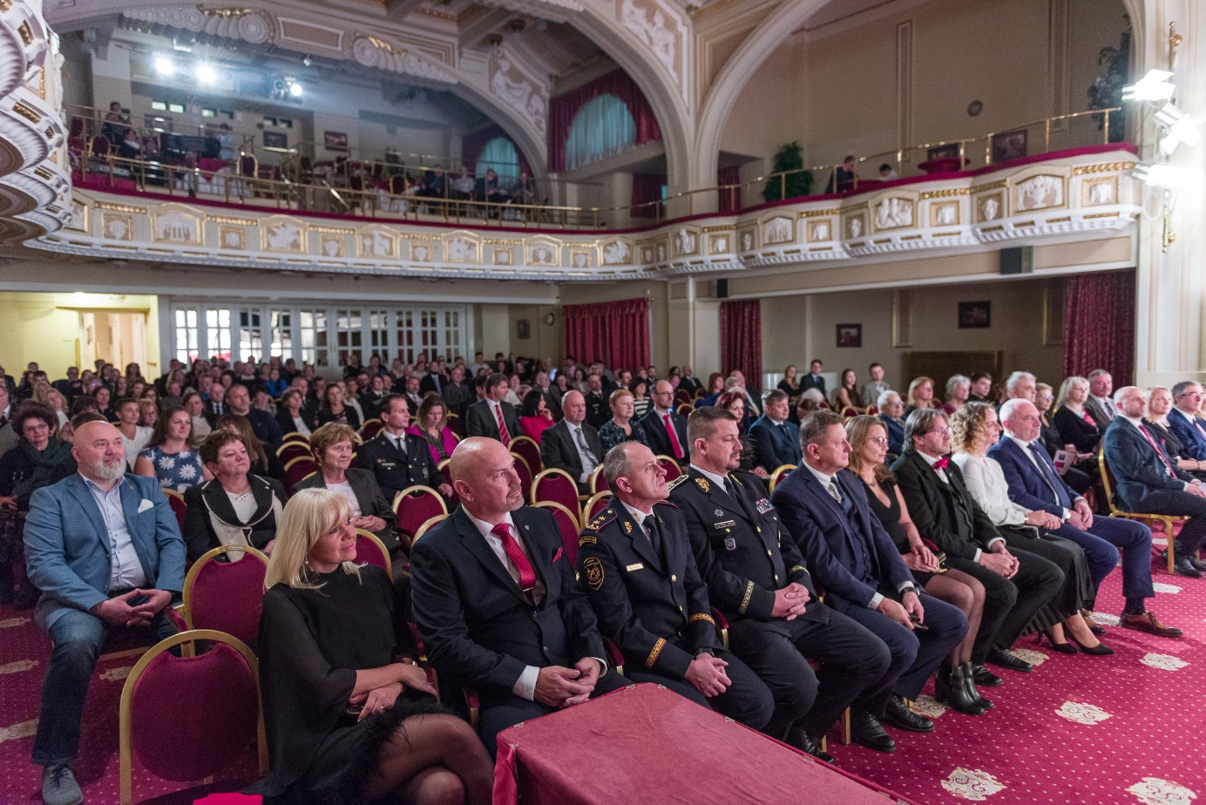

## Materiální podpora policistů a hasičů ve služebním poměru

Během roku 2023 bylo jednorázově podpořeno 9 rodin. Z toho 4 rodiny bývalých policistů v celkové hodnotě 450 000 Kč a 5 rodin hasičů částkou 580 000 Kč. Za celý rok tak bylo jednorázově darováno na přímou pomoc 1 030 000 Kč.

### Výběr konkrétního případu poskytnutí přímé pomoci

Třináctiletá dívenka je těžce nemocná – trpí fibrózní kostní dysplázií - (nezhoubné kostní nádorové onemocnění dlouhých kostí končetin a lebky). Prodělala 14 operací. Bolestivé operace jsou jedinou možnou léčbou. Po zákrocích je třeba často fixace operované končetiny. To vede k omezení hybnosti, kterou je vždy potřeba následně rehabilitovat. Následuje bolestivá a dlouhá rehabilitace. VZP 111 hradí pouze běžnou rehabilitační péči. Holčičce pomáhá rehabilitační pobyt ve speciálních zařízeních. Všechny zdravotní pomůcky, invalidní vozík, francouzské hole a následné náročné rehabilitace hradí sama rodina. V ní, kromě manželů, ještě vyrůstá 11letá dcerka.

Rodina je extrémně finančně zatížená a dostala se do tíživé, velice těžko řešitelné, životní situace. Profesionální hasič proto prosí nadaci o finanční pomoc na překlenutí nelehké životní situace.

Nadace mu poskytla pro dceru finanční pomoc ve výši 80 000 Kč na úhradu pobytu ve speciálním rehabilitačním zařízení.

# Hospodaření nadace

V roce 2023 hospodařila Nadace celkově s příjmy ve výši 64 028 018 Kč. Z toho 48 208 551 Kč tvořil přebytek z roku 2022. V průběhu roku se podařilo vybrat 8 257 354 Kč z řad příslušníků PČR a HZS ČR. 7 562 113 Kč bylo vybráno od význačných partnerů, jejichž seznam je uveden na konci této kapitoly. Další finanční prostředky získala Nadace z řad drobných dárců, úroků a spoluúčasti účastníků a příspěvku ZP MV ČR v případě ozdravných pobytů.

Výdaje Nadace dosáhly v roce 2023 souhrnné výše 11 341 393 Kč. Z toho 308 626 Kč tvořily provozní výdaje Nadace, kam spadá propagace, kancelářské potřeby, služba auditu a výdaje na pohoštění a zajištění pracovních setkání.

11.032.766,32 Kč pak tvořily výdaje spojené s pomocí dotčených nadačních rodin, jako je platba stavebních spoření a životních pojištění, jednorázové finanční příspěvky, věcné dary a jednorázové finanční příspěvky.

Nadace tak za rok 2023 hospodařila s výsledkem 52 686 625 Kč, které byly převedeny do rozpočtu nadace na rok 2024.

Seznam větších dárců Nadace:

HC SPARTA PRAHA 784.546,00 Kč

ČESKÁ ZBROJOVKA 468.319,00 Kč

EUROPLASMA 226.000,00 Kč

O2 FAMILY 209.869,59 Kč

ČPP 200.000,00 Kč

ČEZ Nadace 200.000,00 Kč

ORLEN Nadace 100.000,00 Kč

SK Policie 93.620,00 Kč

RADIO ČAS 75.841,50 Kč

ČEPRO 50.000,00 Kč

UNIE ZAMĚSTNANCŮ 50.000,00 Kč

KAMPA CAFÉ 50.000,00 Kč

JIHOMORAVSKÝ KRAJ 50.000,00 Kč

MĚSTO BŘEZOVÁ 44.000,00 Kč

SDH MAJDALENA 30.000,00 Kč

EURO SECURITY PRODUCT 30.000,00 Kč

MARIO PINI 20.000,00 Kč

BES spol. s r.o. 20.000,00 Kč

RAGATO STAVBY 10.000,00 Kč

RSTS a.s. 10.000,00 Kč

# Závěr

Nadace pokračovala v roce 2023 ve svém poslání, které realizovala formou finanční podpory nadačním rodinám, jednorázových finančních příspěvků rodinám v těžké životní situaci, organizováním léčebně ozdravných pobytů v ČR i v zahraničí a propagací své činnosti na tuzemských akcích společně se sběrem finančních prostředků na činnost nadace.

Ve své zprávě nezávislého auditora ze dne 5. března 2024 nezávislý auditor konstatuje, že provedl audit účetní závěrky za rok 2023 a neshledal žádné pochybení.

V roce 2023 se dařilo Nadaci hospodařit s kladným hospodářským výsledkem ve výši 52 686 625 Kč.

Součástí Výroční zprávy za rok 2023 je její příloha Roční účetní závěrka za rok 2023.

Výroční zpráva Nadace za rok 2023 byla dne .............. projednána Dozorčí radou Nadace s doporučením Správní radě Nadace tuto projednat a schválit.

Správní rada na svém zasedání dne ……………Výroční zprávu Nadace za rok 2023 projednala a schválila.

V Praze dne

Za správnost:

mjr. v. v. Bc. Vlastimil Kašpar Mgr. Bc. Vít Rakušan

ředitel Nadace předseda Správní rady Nadace

# Roční účetní závěrka za rok 2023

Nadace vede účetnictví v účetních denících podle jednotlivých účtů a zvlášť peněžní deník pro pohyb finančních prostředků v hotovosti.

Příjmy Nadace jsou peněžní dary příslušníků a zaměstnanců Policie ČR, příslušníků a zaměstnanců HZS ČR, právnických a fyzických osob, finanční částky získané z pořádání různých kulturních, sportovních a jiných společenských akcí, finanční výnos z kompenzace ZP MV ČR, za reklamu, příspěvky, úroky a dividendy z účtu Nadace.

Převod finančních prostředků z roku 2022 představoval částku 48 208 551 Kč.

**V roce 2023 získala Nadace následující finanční prostředky**

(částky jsou uvedeny v celých Kč)

POLICIE ČR – DARY 6 052 427 PLNĚNÍ ROZPOČTU NA 110 %

HZS ČR – DARY 2 204 927 PLNĚNÍ ROZPOČTU NA 147 %

OSTATNÍ PŘÍJMY 7 562 113 PLNĚNÍ ROZPOČTU NA 184 %

Příjmy za rok 2023 činily celkem 15 819 467 Kč, což představuje plnění rozpočtu na 121 %, neboť plánované příjmy činily 13 100 000 Kč.

Celkové finanční prostředky, se kterými bylo v roce 2023 hospodařeno, tak činily 64 028 018 Kč (48 208 551 + 15 819 467).

**Za rok 2023 bylo plnění rozpočtu realizováno ve dvou oblastech**:

a) finanční pomoc pozůstalým dětem, těžce tělesně postiženým bývalým policistům a hasičům a policistům a hasičům ve služebním poměru, kteří se ocitli tíživé životní situaci:

stavební spoření, životní pojištění 980 000 Kč

jednorázový finanční příspěvek invalidům 1 635 000 Kč

jednorázový finanční příspěvek dětem 2 265 000 Kč

věcné dary, ozdravné léčebné pobyty, jubilea 4 472 161 Kč

finanční příspěvek v tíživé životní situaci 860 000 Kč

daně, úroky, rezerva 820 000 Kč

Výdaje v této oblasti činily 11 032 766 Kč, což představuje čerpání ve výši 87% plánované částky, která činila 12 750 000 Kč.

b) výdaje spojené s provozem vlastní činnosti Nadace:

Výdaje v této oblasti činily 308 626 Kč, což představuje čerpání ve výši 88% plánované částky, která činila 350 000 Kč.

Celkové výdaje představovaly částku 11 032 766 Kč, což představuje čerpání ve výši 84 % plánovaného rozpočtu ve výši 13 100 000 Kč.

K 31. 12. 2023 měla Nadace tyto finanční prostředky:

1. Běžný účet 175787001/0300 - ČSOB Praha 3 836 761 Kč

2. Spořicí účet 223749748/0300 - ČSOB Praha 12 404 083 Kč

3. Vkladový účet – J&T BANKA, a. s. Praha 18 720 722 Kč

4. Moventum 7 700 000 Kč

5. Conseq 10 000 000 Kč

6. Stav pokladny k 31. 12. 2023 25 059 Kč

CELKEM 52 686 625 Kč